Лабиринт
- Описание задания
За наиболее короткое время роботу, двигаясь по линии, необходимо собрать кольца и построить пирамиду в порядке цветов зеленый, синий, красный, надевая на ось в центре поля.

- Требования к роботам
Робот должен быть построен с использованием деталей только конструкторов LEGO
Максимальные размеры и вес робота перед стартом:
Высота: не ограничена
Ширина: 20 см
Длина: 20 см
Вес: не ограничен
Все роботы должны быть автономны.

- Требования к полю
Размеры игрового поля 1200х1200 мм.
Поле представляет собой белое основание с черной линией траектории, ширина которой 20 мм.
Размеры зон старта и финиша 200х200 мм. Остальные ячейки также имеют размер 200х200 мм.
В центре на пересечении линий расположена ось, высотой 12 см, диаметр диска для равновесия 10 см.
Кольца построены из конструктора LEGO, длина стороны 9,5 см ± 0,1 см, высота кольца 2,9 см ± 0,1 см, длина стороны отверстия кольца 6,3 см ± 0,1 см. Цвет колец: красный, синий, зеленый.
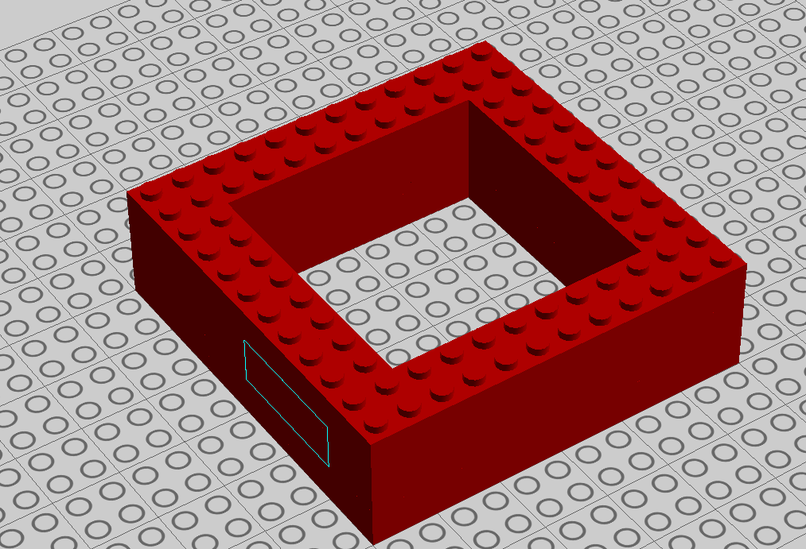
Количество колец на поле равно 3.
Кольца расположены внутри ячеек по середине, за исключением зон старта и финиша. Расположение колец определяется в день соревнований перед заездом при помощи жеребьевки.
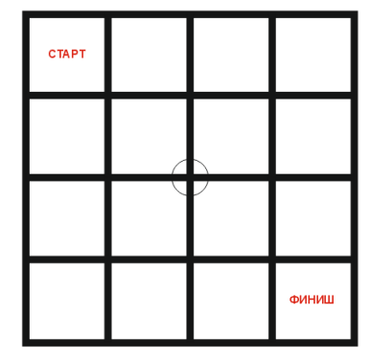

Каждая команда совершает по одной попытке в двух заездах.
В зачет принимается суммарный результат попыток.

